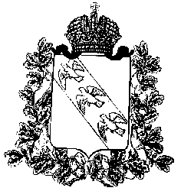

**АДМИНИСТРАЦИЯ КУРСКОЙ ОБЛАСТИ**

**Комитет природных ресурсов Курской области**

П Р И К А З

от 11.04.2022 № 01-08/181

г. Курск

|  |  |
| --- | --- |
|  | **«Об утверждении детального плана-графика реализации государственной программы Курской области «Развитие лесного хозяйства в Курской области» на текущий финансовый 2022 год и плановый период 2023 и 2024 годов»** |

В соответствии с постановлением Администрации Курской области от 25.02.2022 № 167-па «О внесении изменений в государственную программу Курской области «Развитие лесного хозяйства в Курской области» и распоряжением Администрации Курской области от 07.04.2022 № 206-ра «Об утверждении плана реализации государственной программы Курской области «Развитие лесного хозяйства в Курской области» на текущий финансовый 2022 год и плановый период 2023 и 2024 годов», ПРИКАЗЫВАЮ:

1. Утвердить детальный план-график реализации государственной программы Курской области «Развитие лесного хозяйства в Курской области» на текущий финансовый 2022 год и плановый период 2023 и 2024 годов.

2. Разместить настоящий приказ на официальном сайте Администрации Курской области (подраздел «Государственные программы» подраздела «Документы» раздела «Власть») в информационно-телекоммуникационной сети «Интернет» в 2-недельный срок со дня его подписания.

3. Контроль за исполнением приказа возложить на заместителя председателя Е.Н. Железнякову.

Председатель комитета К.О. Поляков